Федеральное государственное бюджетное учреждение
«Уральское управление по гидрометеорологии и
мониторингу окружающей среды»
(ФГБУ «Уральское УГМС»)

Пермский центр по гидрометеорологии
и мониторингу окружающей среды –
филиал Федерального государственного бюджетного
учреждения «Уральское управление по гидрометеорологии
и мониторингу окружающей среды»
(Пермский ЦГМС – филиал ФГБУ «Уральское УГМС»)

утверждаю
Начальник Пермского ЦГМС –
филиала ФГБУ «Уральское УГМС»
__________________ А.В. Пинегин

СПРАВКА
о состоянии загрязнения атмосферного воздуха
в г. Перми за март 2014 г.
(Приложение к акту 03 сдачи – приемки работ по муниципальному контракту № СЭД-33-03-15-4 от 18.03.2014г.)

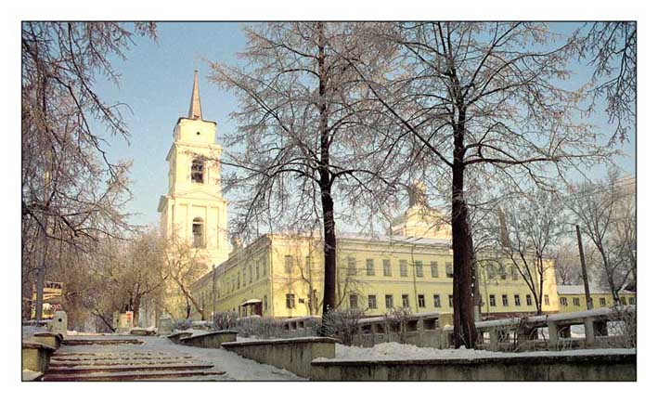

Пермь

Содержание

Введение………………………………………………………………………..……..3
1.Схема расположения постов наблюдений
за состоянием атмосферного воздуха в г. Перми…………………………………4
2.Метеорологическая характеристика……………………………………………..5
3.Оценка степени загрязнения атмосферного воздуха…………………………….6
3.1. Общая оценка загрязнения атмосферного воздуха г. Перми…………….7
3.2. Характеристика загрязнения
атмосферного воздуха по районам г. Перми………………………………….7
Приложение А………………………………………………………………………11

Введение
В г. Перми регулярные наблюдения за состоянием атмосферного воздуха осуществляются на 7 стационарных постах государственной сети мониторинга атмосферного воздуха (ПНЗ) в 6-ти районах города Перми по загрязняющим веществам: взвешенные вещества (пыль), диоксид серы, оксид углерода, диоксид азота, оксид азота, сероводород, фенол, хлорид водорода, фторид водорода, аммиак, формальдегид, бенз(а)пирен, бензол, ксилолы, толуол, этилбензол, тяжелые металлы (хром, свинец, марганец, никель, цинк, медь, железо, кадмий).
Отбор проб атмосферного воздуха проводится в соответствии с ГОСТ 17.2.3.01-86 «Правила контроля качества воздуха населенных пунктов», согласно государственного заказа по утвержденной программе наблюдений за качеством атмосферного воздуха в г.Перми. Анализ проб атмосферного воздуха производится в соответствии с РД 52.04.186-89 «Руководство по контролю загрязнения атмосферы». Методики определения вредных примесей в атмосферном воздухе включены в РД 52.18.595-96 «Федеральный перечень методик выполнения измерений, допущенных к применению при выполнении работ в области мониторинга загрязнения окружающей среды».
В справке представлены результаты наблюдений за загрязнением атмосферного воздуха, оценки степени загрязнения атмосферы по районам г.Перми, приведены сравнительные характеристики загрязнений текущего и предыдущего месяцев.

- Схема расположения постов наблюдений
за состоянием атмосферного воздуха в г. Перми

В г. Перми наблюдения за загрязнением атмосферного воздуха осуществляются на семи ПНЗ, четыре из которых – опорные (ПНЗ№12, №13, №16 и №17).

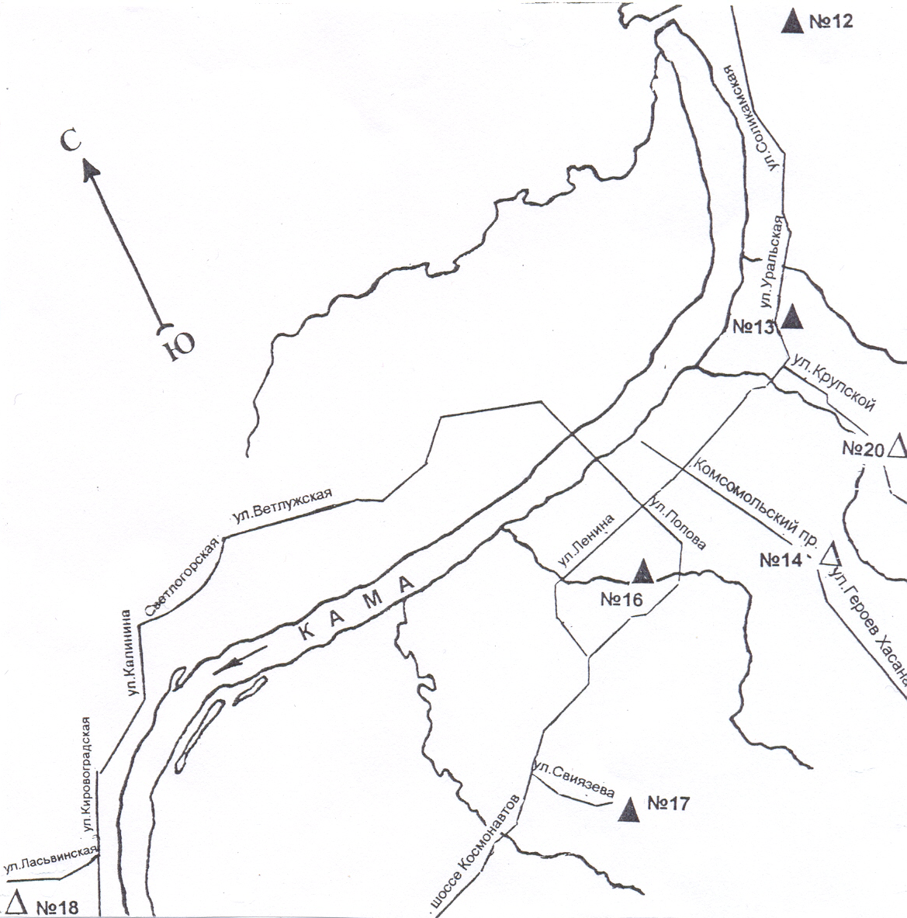

Роза ветров за март

С
Ю
Адреса постов:
ПНЗ №12 - ул. Качканарская, 45 (Орджоникидзевский р-н)
ПНЗ №13 - ул. Уральская, 91 (Мотовилихинский р-н)
ПНЗ №14 - ул. Льва Шатрова, 1 (Свердловский р-н)
ПНЗ №16 - ул. Пушкина, 112 (Ленинский р-н)
ПНЗ №17 - ул. Свиязева, 52 (Индустриальный р-н)
ПНЗ №18 - ул. Победы, 41 (Кировский р-н)
ПНЗ №20 - ул. Крупской, 83 (Мотовилихинский р-н)

2. Метеорологическая характеристика
Среднемесячная температура воздуха в марте была выше нормы на 3-6 градусов. Осадков выпало от 107 до 246% от нормы
В течение 2 и 3 декады под влиянием циклонов по краю ежедневно наблюдались осадки, в основном в виде снега и мокрого снега, в отдельных районах сильного. Часто усиливался ветер, местами до 15-23 м/с. Наблюдались гололедно-изморозевые явления. Всю первую декаду, кроме 5/03, край находился под влиянием антициклонов. Условия, благоприятные для накопления вредных примесей в атмосфере. Создавались 3-5 марта под влиянием малоградиентной западной и северо-западной периферии сибирского антициклона. Все дни наблюдались утренние приземные инверсии мощностью 182-256 м и глубиной 2,4-5,6 градусов. Ветер у земли был слабый 0-2 м/с отдельными усилениями днем до 3-4 м/с. На высотах ветер составлял 1-7 м/с.
Предупреждения о НМУ составлялись с 20.00 04/03 до 20.00 05/03-1 группа мероприятий. В целом, метеоусловия в марте были благоприятными для рассеивания вредных примесей в атмосфере.

Таблица 1
 | Пермь
 | норма | факт
Т, С⁰ | -4,7 | -1,4
Σ_{осадков} | 25 | 51

3. Оценка степени загрязнения атмосферного воздуха
Степень загрязнения атмосферы характеризуется четырьмя стандартными градациями показателей СИ, НП и ИЗА, в соответствии с РД 52.04.667-2005 /Документы о состоянии загрязнения атмосферы в городах для информирования государственных органов, общественности и населения/.
Степень загрязнения атмосферного воздуха за месяц оценивается по значениям СИ и НП. Уровень загрязнения атмосферы считается низким, если СИ от 0 до 1, НП = 0%; повышенным при СИ менее 5 и НП менее 20 %; высоким – СИ от 5 до 10, НП от 20 % до 50 %; очень высоким при СИ более 10, НП более 50 %. Если СИ и НП попадают в разные градации, то степень загрязнения атмосферного воздуха оценивается по наибольшему значению из этих показателей.
Стандартный индекс, СИ – наибольшая измеренная разовая концентрация любого загрязняющего вещества, деленная на ПДК.
Наибольшая повторяемость, НП – наибольшая повторяемость превышения ПДК из данных измерений на посту за одной примесью.
Оценка степени загрязнения атмосферного воздуха по показателю ИЗА выполняется только за год и при условии наличия измерений за концентрациями не менее пяти примесей и количестве наблюдений не менее 500 за каждой примесью. Если эти условия не выполняются, оценка по ИЗА считается ориентировочной.

3.1. Общая оценка загрязнения атмосферного воздуха г. Перми
В целом по городу Перми в марте 2014 года уровень загрязнения атмосферы оценивается, как очень высокий: НП=9,1% (этилбензол) – Индустриальный район, СИ=15 (хлорид водорода) – Кировский район.
В марте 2014 года всего зарегистрировано 36 случаев превышения максимальных разовых ПДК (в феврале – 37 случаев).

3.2. Характеристика загрязнения атмосферного воздуха
по районам г. Перми

В марте в Орджоникидзевском, Свердловском, Ленинском Мотовилихинском (мкр. «Рабочий поселок» и мкр. «Городские горки»), Индустриальном районах наблюдался повышенный уровень загрязнения атмосферного воздуха. В Кировском районе наблюдался очень высокий уровень загрязнения атмосферного воздуха.
Сравнительная характеристика степени загрязнения атмосферного воздуха текущего и предыдущего месяцев в шести районах г. Перми представлена в таблице 2.

Значения СИ и НП по районам г. Перми

в феврале и марте 2014 г.
Таблица 2
№ | Районы | Уровень загрязнения
№ | Районы | февраль 2014 | март 2014
1. | Орджоникидзевский | СИ=0,9 (фторид водорода)  НП=0%  Низкий | СИ=1,8 (диоксид азота)  НП=5,6% (диоксид азота)  Повышенный
2. | Мотовилихинский:  мкр.  «Рабочий поселок» | СИ=3,1 (этилбензол)  НП=6,9% (этилбензол)  Повышенный | СИ=2,8 (этилбензол)  НП=4,2% (этилбензол)  Повышенный
3. | Мкр.  «Городские горки» | СИ=1,7 (фторид водорода)  НП=5,6%  Повышенный | СИ=1,2 (фторид водорода)  НП=1,4% (фторид водорода)  Повышенный
4. | Свердловский | СИ=0,6 (хлорид водорода)  НП=0%  Низкий | СИ=1,1 (формальдегид)  НП=1,4% (формальдегид)  Повышенный
5. | Ленинский | СИ=1,0 (этилбензол)  НП=0%  Низкий | СИ=2,5 (этилбензол)  НП=4,2%(этилбензол)  Повышенный
6. | Индустриальный | СИ=2,4 (диоксид азота)  НП=16,7% (диоксид азота)  Повышенный | СИ=2,1 (сероводород)  НП=9,1% (этилбензол)  Повышенный
7. | Кировский | СИ=2,2 (этилбензол)  НП=3,1% (фторид водорода)  Повышенный | СИ=15 (хлорид водорода)  НП=6,9% (этилбензол)  Очень высокий

Орджоникидзевский район

Уровень загрязнения атмосферного воздуха в марте характеризуется как повышенный: СИ=1,8 (диоксид азота), НП=5,6% (диоксид азота).
Средняя месячная концентрация превысила ПДК по формальдегиду в 2,2 раза (в феврале – 1,8 раза) и диоксиду азота в 1,1 раза (в феврале ниже 1ПДК).
Превышения максимальных разовых ПДК отмечены по веществам: фторид водорода, 1 случай – 1,2ПДК, диоксид азота, 4 случая до 1,8ПДК.

Мотовилихинский район

В Мотовилихинском районе регулярные наблюдения за загрязнением атмосферного воздуха проводятся на 2-х постах наблюдений за загрязнением атмосферного воздуха: в микрорайонах «Городские горки» (ПНЗ №20) и «Рабочий поселок» (ПНЗ №13). ПНЗ №20 (мкр. Городские горки) расположен в жилом массиве вдали от крупных промышленных предприятий, ПНЗ №13 расположен в зоне влияния ОАО «Мотовилихинские заводы», вблизи автомагистрали с интенсивным движением.
Мкр. «Рабочий поселок»
Уровень загрязнения атмосферы в марте характеризуется как повышенный: СИ=2,8 (этилбензол), НП=4,2% (этилбензол).
Средняя месячная концентрация превысила ПДК по диоксиду азота в 2,2 раза (в феврале –1,8 раза); формальдегиду в 3,8 раза (в феврале – 3,8 раза).
Превышения максимальных разовых ПДК отмечены по веществам: формальдегид, 1 случай – 1,1ПДК, этилбензол, 3 случая до 2,8ПДК.
Мкр. «Городские горки»
Уровень загрязнения атмосферного воздуха в марте характеризуется как повышенный: СИ=1,2 (фторид водорода), НП=1,4% (фторид водорода).
Средняя месячная концентрация превысила ПДК по формальдегиду в 1,5 раза (в феврале – 2,6 раза) и диоксиду азота в 1,2 раза (в феврале ниже 1 ПДК).
Превышение максимальной разовой ПДК отмечено по веществу: фторид водорода, 1 случай – 1,2ПДК.

Свердловский район
Уровень загрязнения атмосферного воздуха в марте характеризуется как повышенный: СИ=1,1 (формальдегид), НП=1,4% (формальдегид).
Средняя месячная концентрация превысила ПДК по диоксиду азота в 1,3 раза (в феврале – 1,3 раза); формальдегиду в 2,5 раза (в феврале – 2,9 раза).
Превышение максимальной разовой ПДК отмечено по веществу: формальдегид, 1 случай – 1,1ПДК.
Ленинский район
Уровень загрязнения атмосферного воздуха в марте характеризуется как повышенный: СИ=2,5 (этилбензол), НП=4,2% (этилбензол).
Средняя месячная концентрация превысила ПДК по формальдегиду в 1,4 раза (в феврале – 2,3 раза); диоксиду азота в 1,2 раза (в феврале – 1,2 раза).
Превышения максимальной разовой ПДК отмечено по веществу: этилбензол, 3 случая до 2,5ПДК.

Индустриальный район
Уровень загрязнения атмосферного воздуха в марте характеризуется как повышенный: СИ=2,1 (сероводород), НП=9,1% (этилбензол).
Средняя месячная концентрация превысила ПДК по диоксиду азота в 1,3 раза (в феврале – 3,9 раза); формальдегиду в 3,9 раза (в феврале – 7,3 раза).
Превышения максимальных разовых ПДК отмечены по веществам: диоксид азота, 2 случая до 1,5ПДК; сероводород, 1 случай – 2,1ПДК; формальдегид, 3 случая до 1,8ПДК; этилбензол, 6 случаев до 1,6ПДК.
Кировский район
Уровень загрязнения атмосферного воздуха в марте характеризуется как очень высокий: СИ=15 (хлорид водорода), НП=6,9% (этилбензол).
Средняя месячная концентрация превысила ПДК по формальдегиду в 2,3 раза (в феврале – 3,7 раза).
Превышения максимальных разовых ПДК отмечены по веществам: диоксид азота, 1 случай, – 1,1ПДК; сероводород, 3 случая до 1,5ПДК; хлорид водорода, 1 случай – 15ПДК (максимум был зарегистрирован 12.03.2014г. в 19.00 ч.); этилбензол, 5 случаев до 3,4 ПДК.
В приложении А представлены таблицы с максимальными концентрациями загрязняющих веществ по данным стационарных постов наблюдений за состоянием атмосферного воздуха и уровнем загрязнения в целом по городу Перми за март 2014 г., таблица с предельно-допустимыми концентрациями загрязняющих веществ в атмосферном воздухе населенных мест, в соответствии с ГН 3.1.6.1338-03, условные сокращения.

ПРИЛОЖЕНИЕ А
Максимальные концентрации загрязняющих веществ по данным стационарных постов наблюдений за состоянием загрязнения атмосферного воздуха в марте 2014 года
Таблица 1
Вещество | Концентрация  в долях ПДК м.р.,  обнаруженного  максимума | Дата обнаружения  зарегистрирован-ного максимума |  | Общее число случаев превышения ПДК
ПНЗ №12  Диоксид азота  Фторид водорода | 1,8  1,2 | 13  04 |  | 4  1
ПНЗ №13  Формальдегид  Этилбензол | 1,1  2,8 | 12  26 |  | 1  3
ПНЗ №14  Формальдегид | 1,1 |  | 31 | 1
ПНЗ №16  Этилбензол | 2,5 |  | 25 | 3
ПНЗ №17  Диоксид азота  Сероводород  Формальдегид  Этилбензол | 1,5  2,1  1,8  1,6 |  | 12  05  01  27 | 2  1  3  6
ПНЗ №18  Диоксид азота  Сероводород  Хлорид водорода  Этилбензол | 1,1  1,5  15,0  3,4 |  | 29  05  12  31 | 1  3  1  5
ПНЗ №20  Фторид водорода | 1,2 |  | 03 | 1

Уровень загрязнения атмосферного воздуха в целом
по городу Перми за март 2014 года

Таблица 2
Примесь | Средняя месячная концентрация |  | Максимальная разовая концентрация
Примесь | мг/м³ | в долях ПДК с.с. | в мг/м³ | Номер ПНЗ, где отмечен максимум
Взвешенные вещества  Диоксид серы  Оксид углерода  Диоксид азота  Оксид азота  Сероводород  Фенол  Фторид водорода  Хлорид водорода  Аммиак  Формальдегид  Бензол  Ксилолы  Толуол  Этилбензол | 0,07  0,002  0,8  0,053  0,024  0,001  0,001  0,002  0,03  0,01  0,008  0,01  0,02  0,01  0,008 | 0,5  <0,1  0,3  1,3  0,4  -  0,3  0,4  0,3  0,3  2,7  0,1  -  -  0,4* | 0,3  0,033  4,0  0,36  0,16  0,017  0,008  0,024  2,99  0,06  0,062  0,08  0,12  0,11  0,068 | 12  16  20  12  13  17  18  12  18  17  17  16  16  16  18
* - сравнение средних концентраций по этилбензолу осуществляется с максимальной разовой ПДК (Методическое письмо за 2009 год ФГБУ «ГГО»).

Предельно-допустимые концентрации (ПДК) загрязняющих веществ
в атмосферном воздухе населенных мест, в соответствии с ГН 2.1.695-98

Таблица 3
№ | Наименование  примеси | Значение ПДК, мг/м³
№ | Наименование  примеси | Максимальная  разовая  (ПДК м.р.) | Среднесуточная  (ПДК с.с.)
1 | Взвешенные вещества | 0,5 | 0,15
2 | Диоксид серы | 0,5 | 0,05
3 | Оксид углерода | 5,0 | 3,0
4 | Диоксид азота | 0,2 | 0,04
5 | Бенз(а)пирен | - | 1 мг/м³ х 10⁻⁶
6 | Оксид азота | 0,4 | 0,06
7 | Сероводород | 0,008 | -
8 | Фенол | 0,01 | 0,003
9 | Фторид водорода | 0,02 | 0,005
10 | Хлорид водорода | 0,20 | 0,1
11 | Аммиак | 0,20 | 0,04
12 | Формальдегид | 0,035 | 0,003
13 | Бензол | 0,3 | 0,1
14 | Ксилолы | 0,2 | -
15 | Толуол | 0,6 | -
16 | Этилбензол | 0,02 | -
Тяжелые металлы (мкг/м³):
17 | Железо | - | 40
18 | Кадмий | - | 0,3
19 | Марганец | 10 | 1
20 | Медь | - | 2
21 | Никель | - | 1
22 | Свинец | 1 | 0,3
23 | Хром | - | 1,5
24 | Цинк | - | 50

Сокращения и условные обозначения используемые в тексте:

НМУ - неблагоприятные метеорологические условия.
ПДК - предельно-допустимая концентрация.
СИ – стандартный индекс.
НП – наибольшая повторяемость.
ИЗА - индекс загрязнения атмосферы.
ПНЗ - пост наблюдения за загрязнением атмосферного воздуха.
мкр - микрорайон.

